Nome N.º Turma

Prof. Observações

11.2 Portugal: do autoritarismo à democracia
Tratamento de Informação/Utilização de Fontes
Grupo I
Analisa as fontes.
1
A O medo do comunismo  As características do momento atual são, não só na Europa, mas no mundo, a miséria e o medo. [...] Medo de quê? Medo da Rússia; medo do comunismo. E parece ter razão [...] Se não me engano, na Europa, salvo Portugal, a Espanha e a Suíça [...] o comunismo goza da liberdade de propaganda e organização, bastando-lhe – o que não custa nada – declarar-se integrado no plano das forças políticas nacionais. Por muita parte está representado em assembleias; em numerosos países faz parte dos governos.  António de Oliveira Salazar, Discursos e Notas políticas, vol. IV, Coimbra Editora, 1951 | 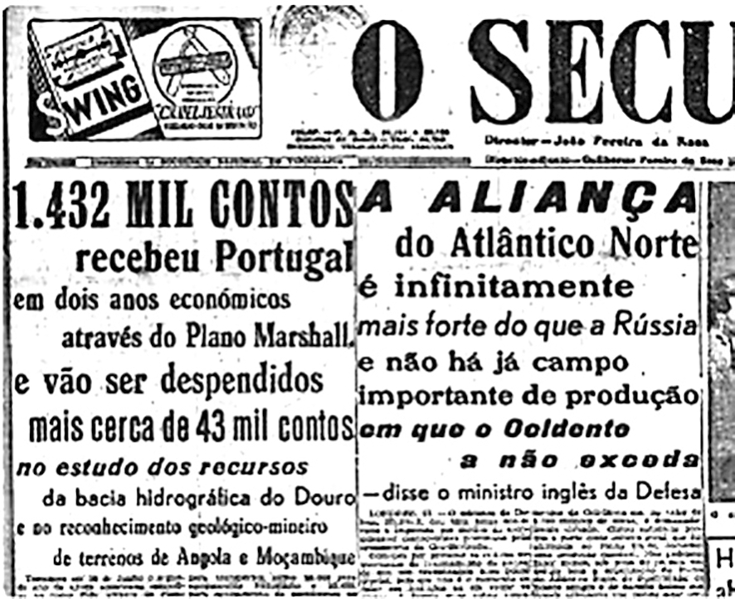  B A integração portuguesa
1.1 Com base no discurso de Salazar, explica a aceitação da ditadura portuguesa pelo bloco ocidental.

1.2 Apresenta dois exemplos que mostrem a integração do Estado Novo no contexto da Guerra Fria.

Lê a fonte.
2
C A economia portuguesa
Quando se lê que somos um país “essencialmente agrícola”, tem-se a impressão de que seria mais justo dizer “principalmente agrícola” [...]. Só um programa sistemático de novas indústrias e de aperfeiçoamento das que existem pode alargar os mercados [...]. Porque toda a indústria, por si e pelos salários que paga, é [...] fator de auto expansão que faz crescer, em movimento acelerado, o volume do comércio.
J. N. Ferreira Dias Júnior, Linha de Rumo –· Notas de Economia Portuguesa, 1945
2.1 Que atividade dominava a economia portuguesa após a 2.ª Guerra Mundial?

2.2 Que conselho dá o Ministro para o desenvolvimento económico do país?

Compreensão Histórica
Grupo II
Atenta nas fontes.
1
A A modernização do país  Temos, e rapidamente, que mudar de via para nos industrializarmos a fundo […]. Temos de adotar uma nova política industrial que, rejeitando a autarcia, procure estimular o equilíbrio da balança comercial na base do desenvolvimento da exportação de produtos que possamos produzir em condições de custo internacionalmente concorrenciais e que favoreçam, ao mesmo tempo, o rápido crescimento do valor acrescentado pelos fatores produtivos nacionais.  Rogério Martins (secretário de Estado da Indústria entre 1969 e 1972), Caminho de País Novo, edição de autor, 1970 | B Selo comemorativo da EFTA  Em 1960, Portugal aderiu à EFTA (Associação Europeia de Comércio Livre) e passou a usufruir da abolição das barreias alfandegárias.
1.1 Apresenta duas transformações económicas verificadas em Portugal, nas décadas de 1950 e 1960.

Analisa a fonte.
2
C Emigração portuguesa (1960-1973)
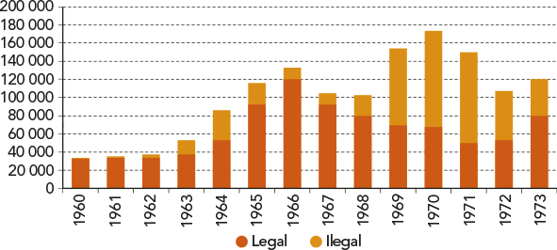
Fonte: INE
2.1 Relaciona a situação económica e política do país com o surto emigratório das décadas de 1960 e 1970.

Faz a correspondência entre as duas colunas.
3
Norton de Matos  1  Óscar Carmona  2  Humberto Delgado  3  Américo Tomás  4 | Candidato da oposição às presidenciais de 1949.  Candidato derrotado nas eleições presidenciais de 1958.  Candidato do regime, vencedor nas eleições de 1958.  Candidato vencedor das eleições de 1949, após desistência da oposição.

53 Interpreta as fontes.
4
D Um país “pluricontinental e multirracial”
A adoção do termo colónias é esporádica na tradição portuguesa […] voltando a designar-se por províncias os territórios de além-mar. Haverá sempre que ter em conta as dissemelhanças de estruturas institucionais, bem como de princípios básicos de política que, no caso de Portugal – Estado unitário, pluricontinental e multirracial –, sempre haverão de determinar as suas relações com o exterior, numa base de igualitarismo rácico […]. Não será necessário acentuar que Portugal partilha os ideais expressos na Carta das Nações Unidas: mas por isso mesmo lamenta que os mesmos sejam deturpados na aplicação prática das respetivas disposições […].
Entrevista ao New York Times, 31 de maio de 1961, in Oliveira Salazar, Entrevistas, 1960-66, Coimbra Editora, 1967
E Colónias portuguesas em África  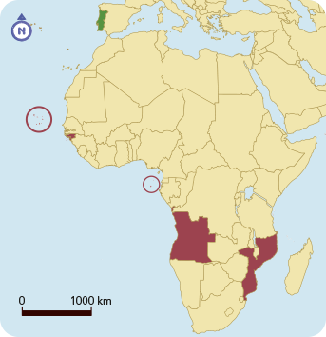 | 4.1 Comenta a opinião de Salazar no que diz respeito às colónias.  4.2 Que efeitos provocou, a Portugal, a recusa da descolonização?
Assinala com um V as afirmações verdadeiras e com um F as falsas. Corrige as falsas.
5
A recusa da descolonização por Salazar levou à formação de movimentos independentistas de libertação.

Em inícios da década de 1940, os movimentos independentistas iniciaram lutas armadas.

O Governo português enviou tropas para lutar com as guerrilhas.

Em Angola surgiram movimentos de libertação.

Em Moçambique, a Guerra Colonial terminou em 1964.

Observa a fonte.
6
F O custo material da Guerra Colonial  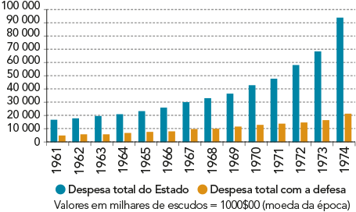 | 6.1 A partir da análise da fonte, avalia os custos materiais da Guerra Colonial.

Comunicação em História
Grupo III
Analisa as fontes.
3
A A Primavera Marcelista  Com a substituição de Salazar por Caetano [...] é possível distinguir duas fases principais neste período: uma primeira, até finais de 1970, de relativa abertura e criação de expectativas liberalizantes, num quadro institucional de instável equilíbrio de poderes entre o chefe de Estado e o chefe do Governo e num clima político de adiamento de escolhas essenciais para o futuro do regime; uma segunda, até à Revolução do 25 de Abril de 1974, de progressiva crispação repressiva, radicalização das oposições e isolamento e degenerescência das instituições, em consequência do impasse colonial. | C A descolonização  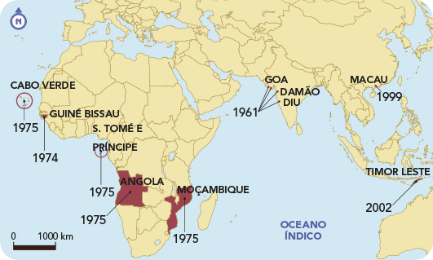  António Reis, “Marcelismo”, in Dicionário de História do Estado Novo, dir. de Fernando Rosas e J. M. Brandão de Brito, Bertrand, 1996

B O MFA  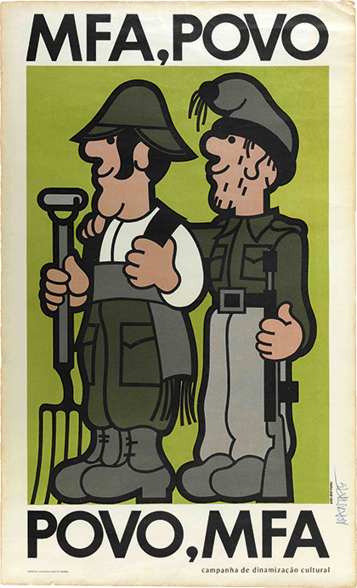 | D A viragem europeia  Quando aderimos, o nosso produto per capita situava-se à volta de 53% da média comunitária: quinze anos depois estávamos mais de vinte pontos percentuais acima [...]. Esse bom desempenho económico assentou em quatro elementos decisivos: a modernização do quadro legal e administrativo, [...] as reformas estruturais levadas a cabo; o acesso a fundos comunitários; e a atração do investimento direto estrangeiro [...].  “Portugal, 25 Anos de Integração Europeia”, Revista Europa Novas Fronteiras n.º 26/27, Centro de Informação Europeia Jacques Delors, setembro de 2010
1. Desenvolve, a partir das fontes A a D e dos teus conhecimentos, o tema: As etapas da democratização em Portugal.
A tua resposta deve abordar os seguintes aspetos:
• o período marcelista;
• as mudanças provocadas pelo 25 de abril de 1974;
• os efeitos da integração europeia.


Antes de entregares a ficha, verifica se respondeste a todas as questões,
relê as respostas e corrige eventuais erros.
Bom trabalho!

